**B7 +9 patterns**

1. 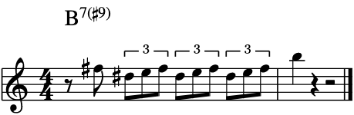
2. 